**Windows 下运行步骤：**

**1.打开cmd**

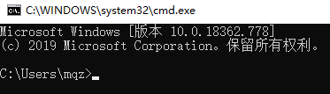

**2. 进入chatroom文件夹**

**cd C:\Users\mqz\Desktop\chatroom**

**3.启动服务器**

**Python Server.py**

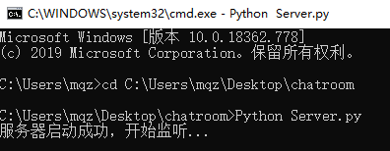

4.打开一个新的**cmd，进入chatroom文件夹，启动客户端主程序**

**cd C:\Users\mqz\Desktop\chatroom**

**Python Main.py**

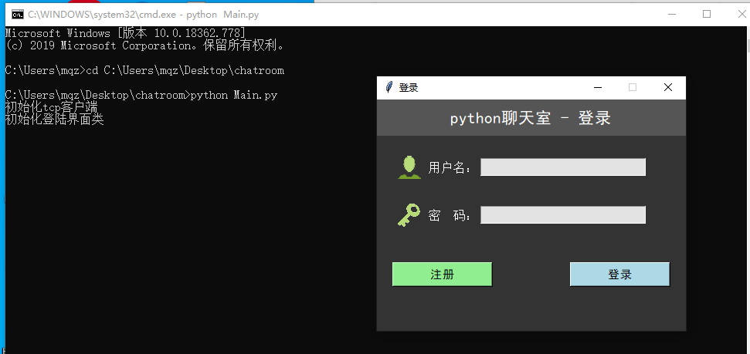

5.点击注册按钮，进行注册

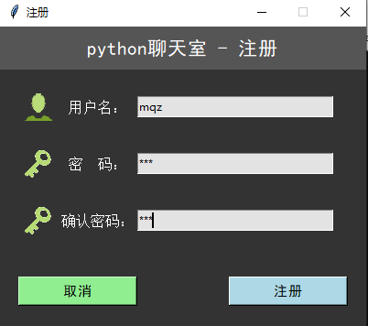

6.注册完成后登录

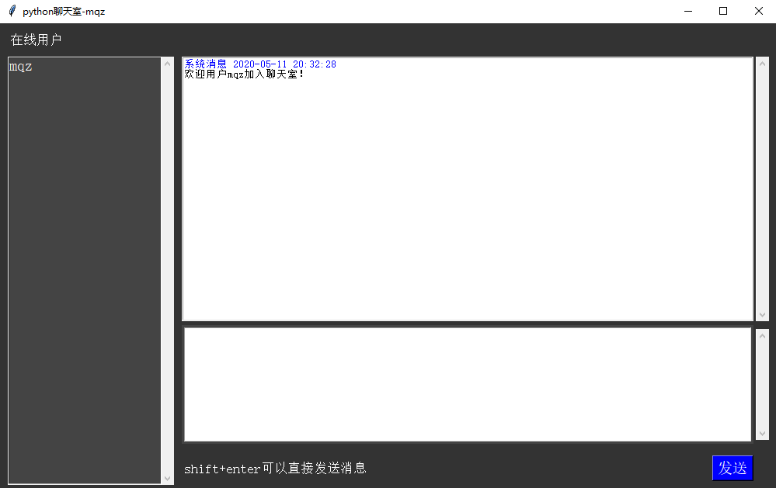

7.新开一个cmd，重复步骤4-6

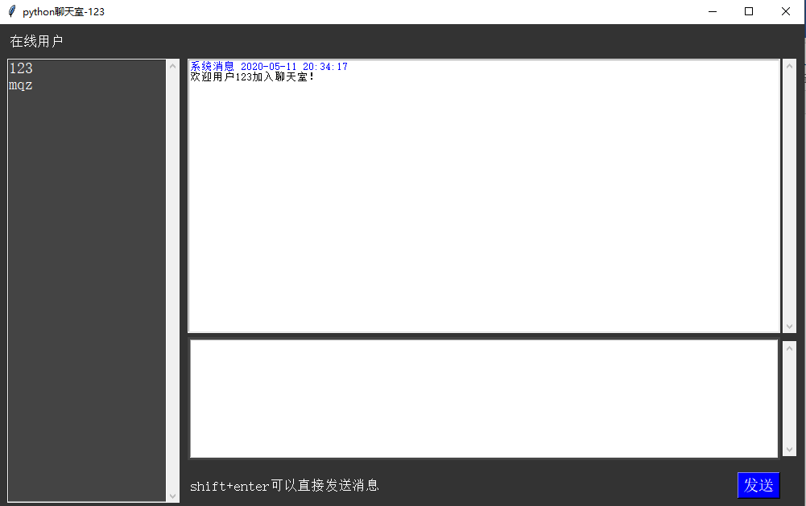

8.聊天截图

